哈尔滨工业大学国际冰雪建筑创新设计与建造大赛
往期回顾

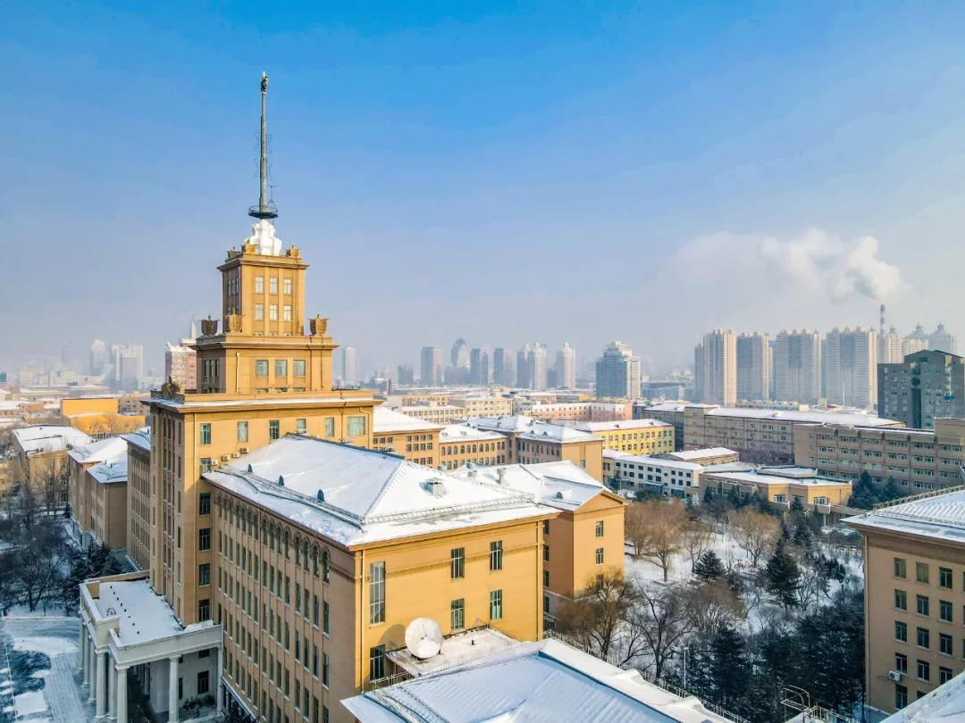
哈尔滨工业大学国际冰雪建造节是哈尔滨工业大学国际学术交流系列活动之一。活动主题是冰雪建筑设计和创新建造。自2016年以来已举办四届，由哈工大与国际薄壳与空间结构协会21工作小组(IASS)共同主办。期间，来自国内外多所高校的师生参与了冰雪的联合设计与实践，并取得了丰硕的成果。

2016哈工大建筑学院首届冰雪艺术节——中欧联合冰雪建造营
由哈工大建筑学院主办，建筑学院团委承办的 中欧联合冰雪建造营暨哈工大建筑学院首届冰雪艺术节 于2016年12月在哈尔滨工业大学建筑学院举行。本次活动分为冰雪建筑建造和冰雕艺术两大板块。其中冰雪建造板块部分，来自荷兰埃因霍芬大学和哈工大建筑学院、土木学院的中外师生共同建造了1座冰屋，2座冰塔，并设计了6份冰雪设计作品。参与本次活动的师生人数超过百人，共同打造了一场艺术与创造、智慧与魅力并存的视觉盛宴。活动旨在强化 聚焦冰雪、突出创新，塑造特色校园文化 的理念，以学科特色为基础，以创新发展为驱动，在借鉴以往成功经验的基础上，进一步扩大冰雪文化的影响，提高了大学生的创新能力和实践能力，使冰雪艺术活动成为高校冬季特色品牌文化活动。

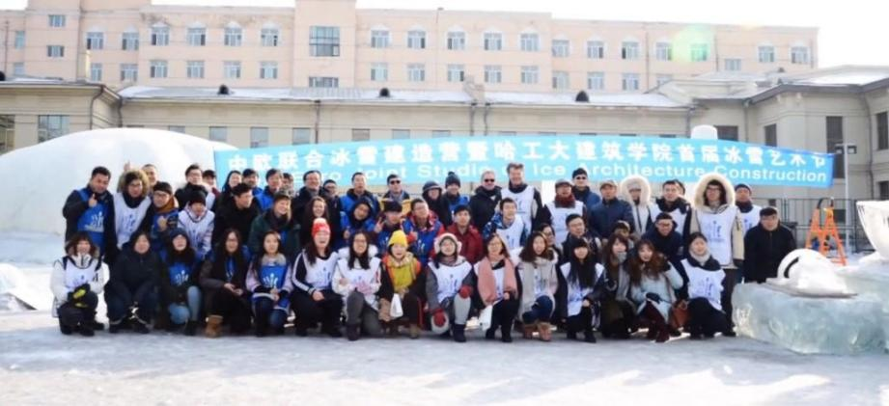
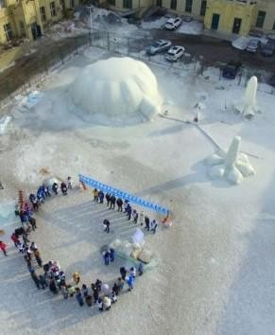
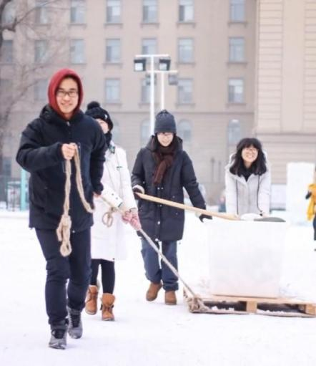
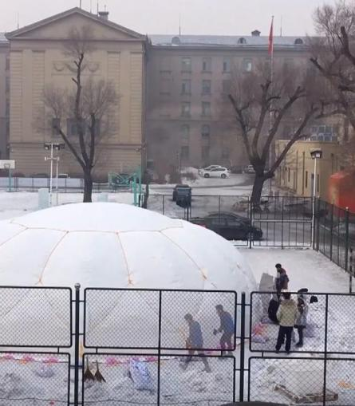
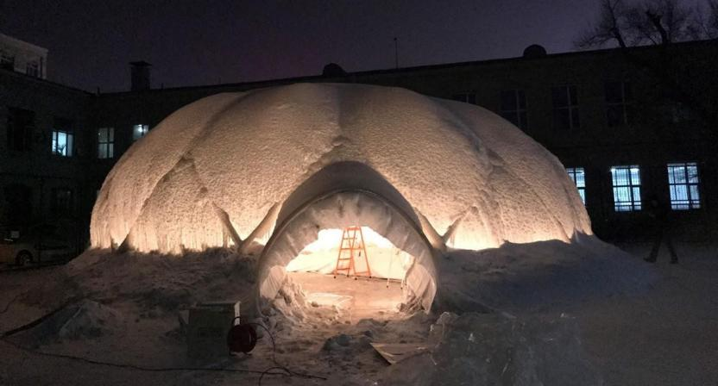
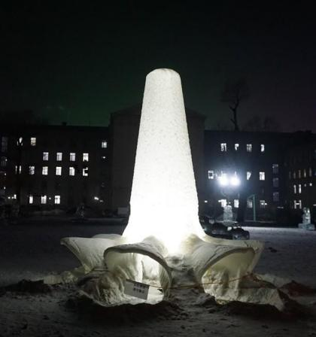

2017哈尔滨国际冰雪建造节——“非凡冰筑” 冰雪建筑创新设计大赛
2017哈尔滨国际冰雪建造节由枫叶小镇奥特莱斯（哈尔滨）广场有限公司、哈尔滨工业大学、国际薄壳与空间结构协会21工作小组（IASS Working Group21）联合主办。活动中，中荷师生团队联合设计并指导建造了此次冰雪建造节的主建筑物：复合冰壳冰塔（又名中华祥云塔）。中华祥云塔建筑高度30.541米，直径30米，打破了国际冰壳21米的原高度世界记录，创造了新的世界纪录，并被世界纪录认证机构现场认证。同时，来自哈尔滨工业大学、清华大学、荷兰埃因霍芬理工大学、比利时根特大学、美国肯特州立大学、比利时鲁汶大学的师生团队以 非凡冰筑 为主题， 建造了8座冰屋。

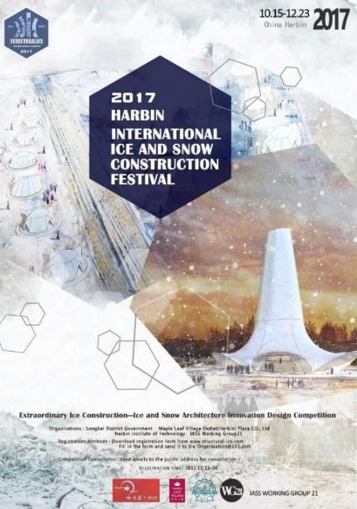
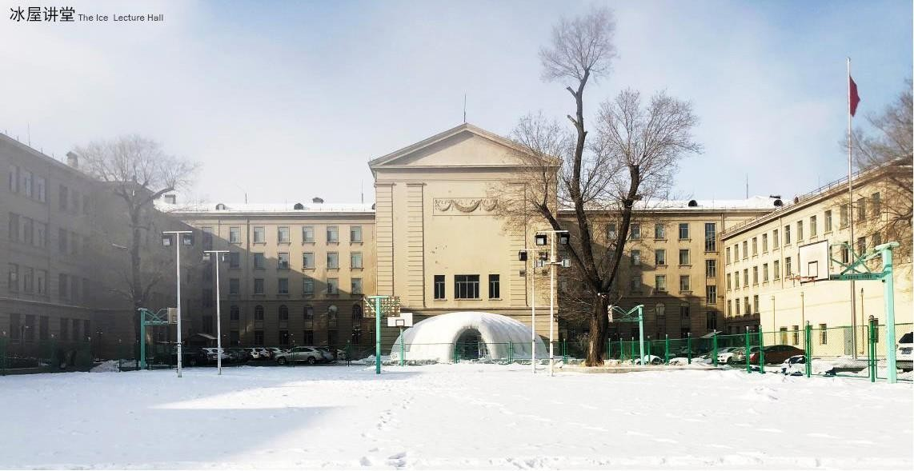
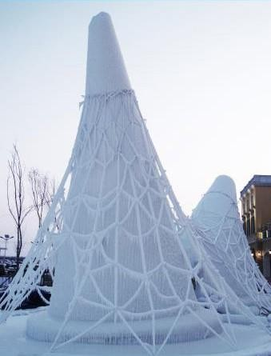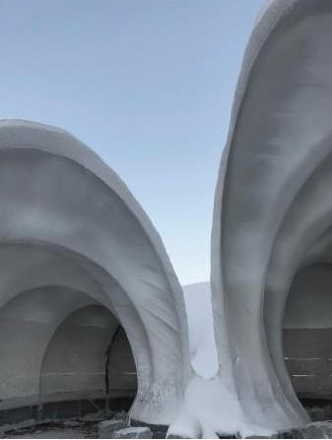
裙裾·炫舞
凝固的冰泉

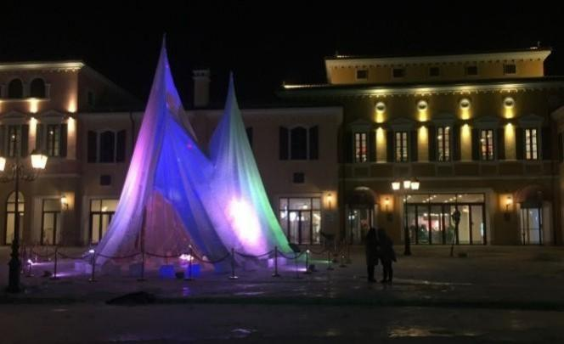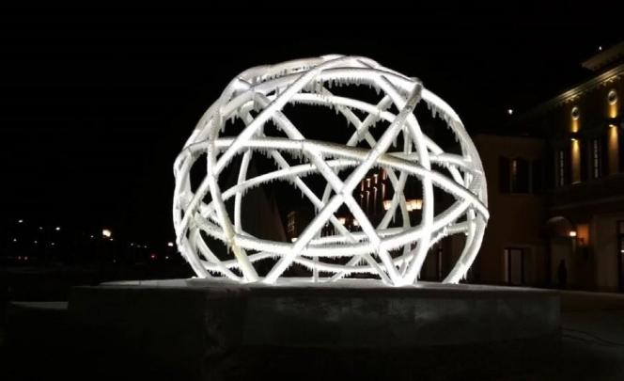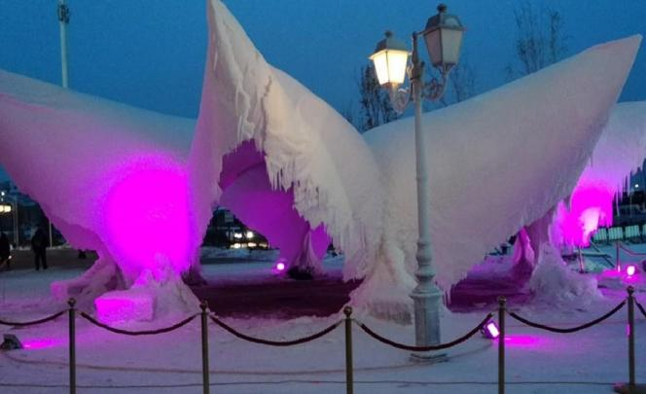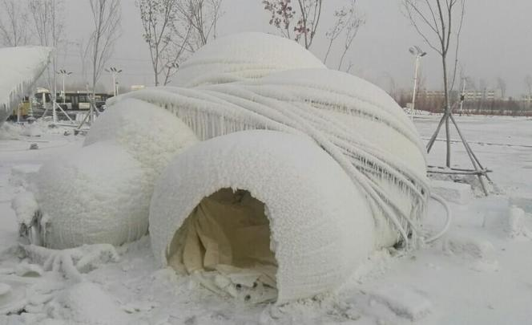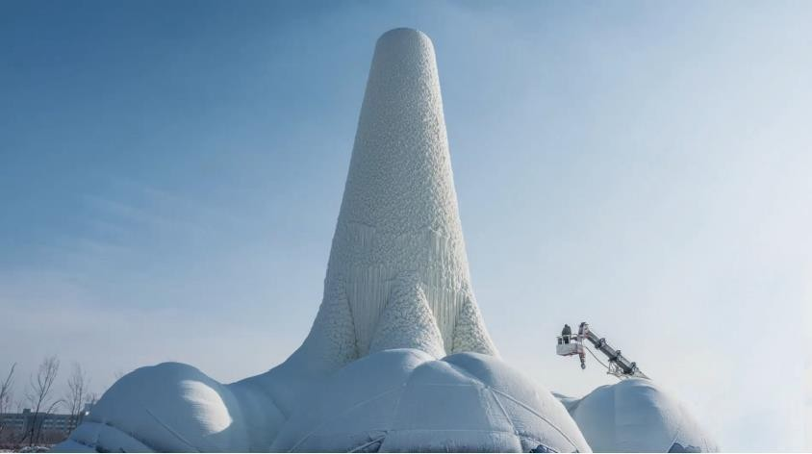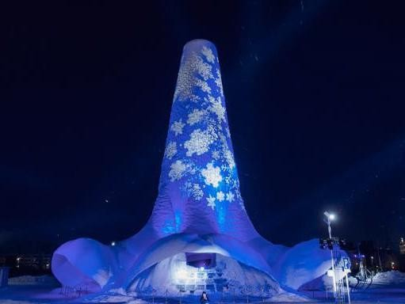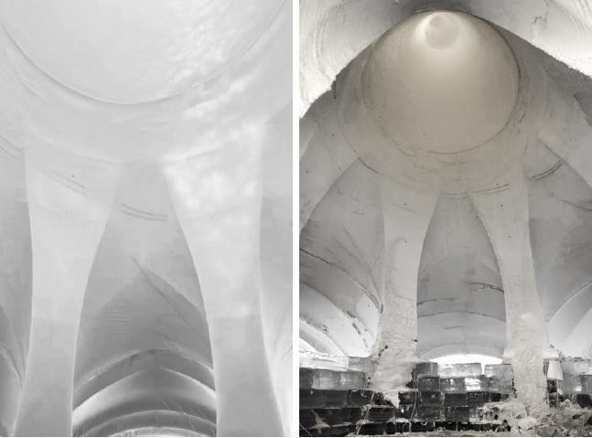
肯特州立大学作品
清华大学作品
根特大学作品
鲁汶大学作品
中华祥云塔

2018哈尔滨工业大学国际冰雪建造节
2018哈尔滨工业大学国际冰雪建造节由哈尔滨工业大学和国际薄壳与空间结构协会21工作小组（IASS Working Group21）联合主办，由哈工大建筑学院承办。参与本次活动的学校有：剑桥大学、荷兰埃因霍芬理工大学、比利时鲁汶大学、美国肯特州立大学、清华大学和哈尔滨工业大学。本次大赛以哈尔滨工业大学冰雪嘉年华为平台，在国际范围内力邀冰雪建筑领域的精英人才、专业人士，进行新型冰雪建筑的创新设计，旨在为冰雪建筑发展注入新的血液与活力，为冰雪建筑与结构协同创新寻找新的突破。大赛期间，国内外高校师生60余名齐聚一堂，交流共进。结合本次大 赛，还举办了2场国际合作洽谈会、1场国际学术研讨会、10余场学术讲座，形成了冰雪建筑领域，科研、教学与实践相结合的一次多维度、系列化活动。

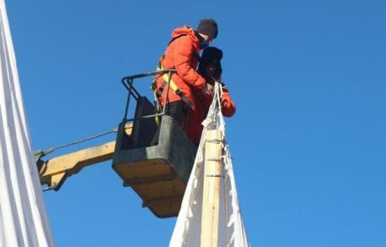
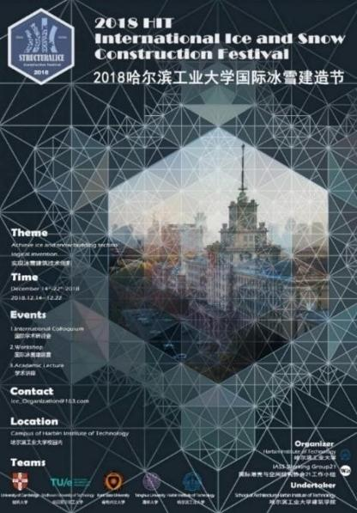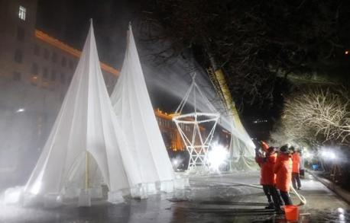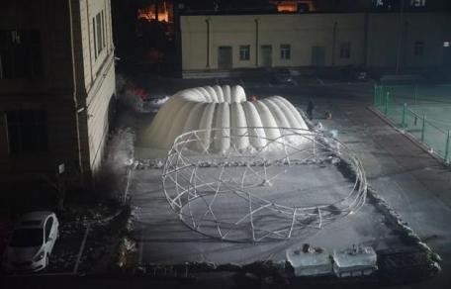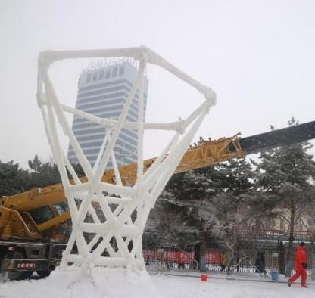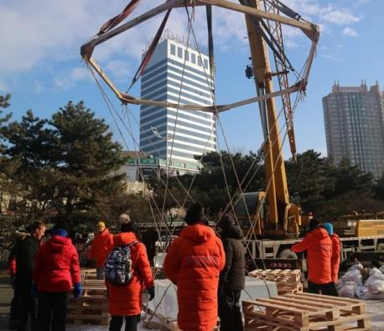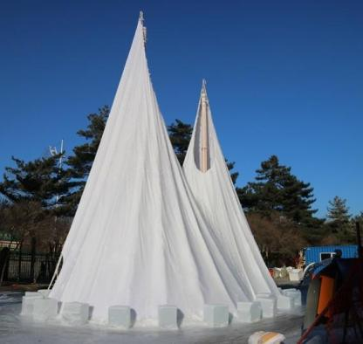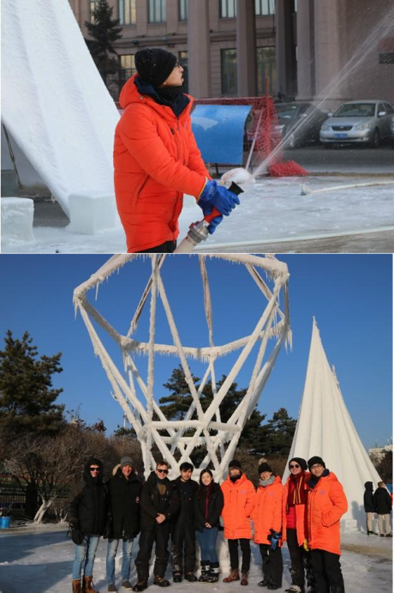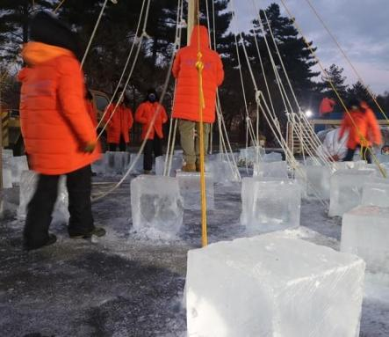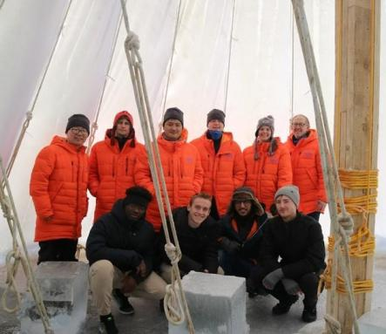
剑桥大学作品
肯特州立大学作品
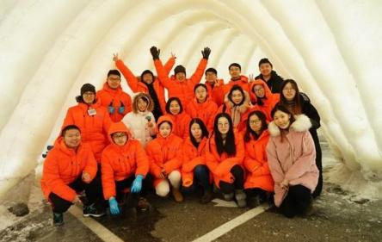
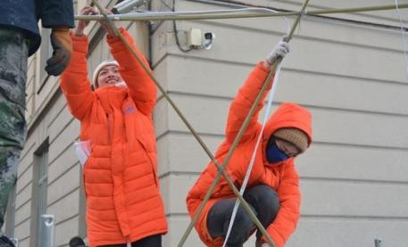
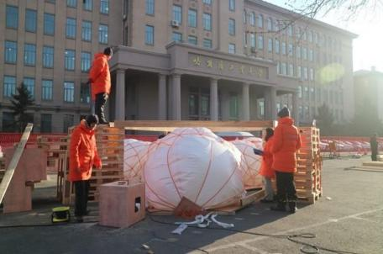
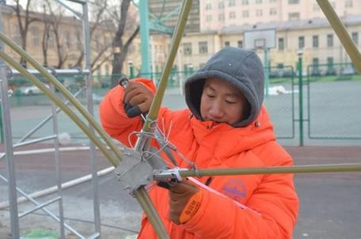
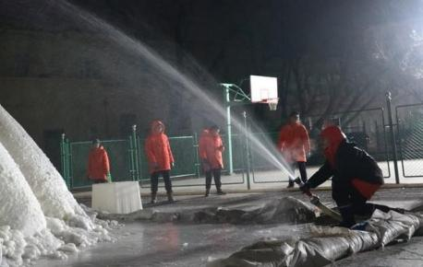
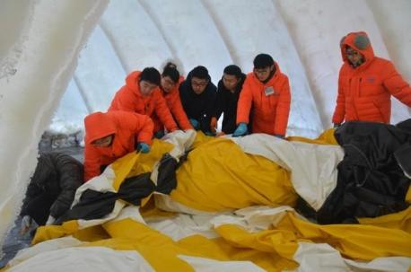
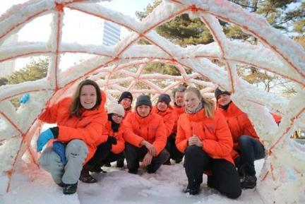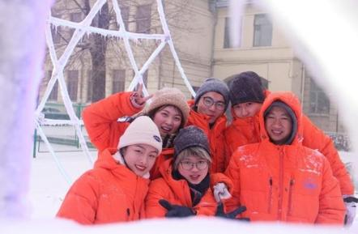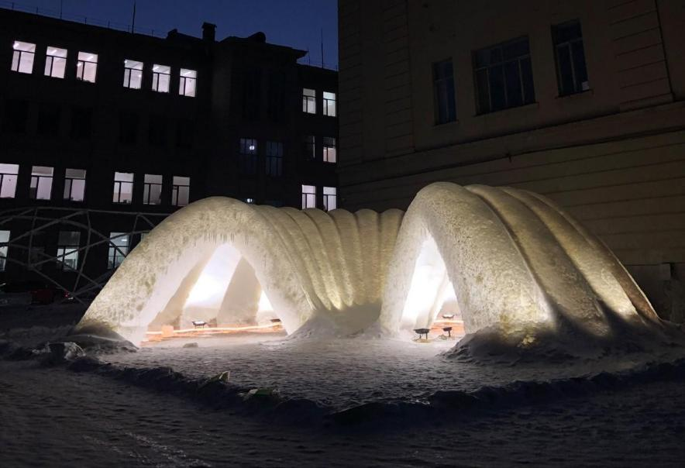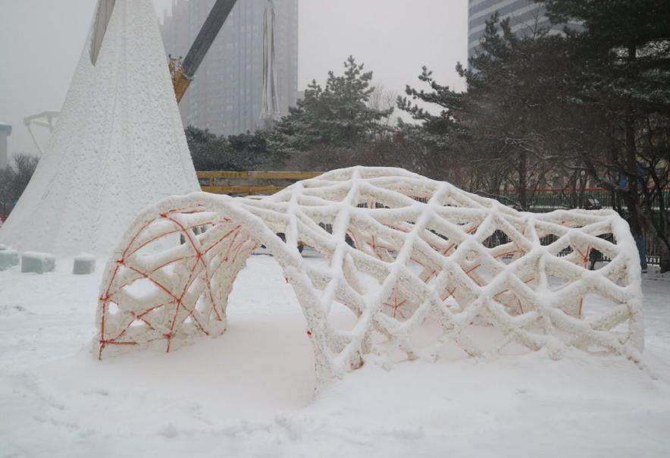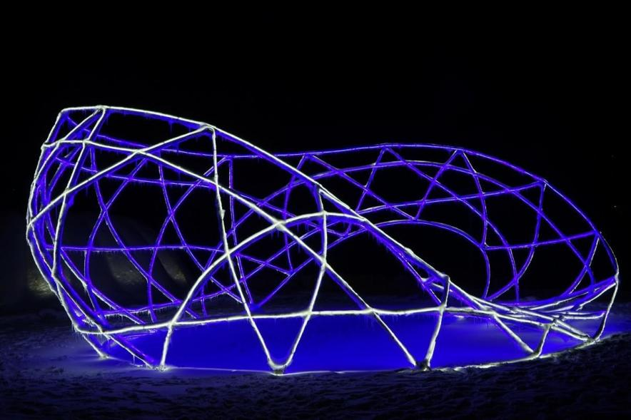
哈尔滨工业大学作品
埃因霍芬理工大学作品
清华大学作品

2019哈尔滨工业大学国际冰雪创新设计与建造大赛
2019哈尔滨工业大学国际冰雪创新设计与建造大赛作为哈尔滨工业大学百年庆典活动之一，由哈尔滨工业大学、北极大学联盟、国际薄壳与空间结构协会21工作小组
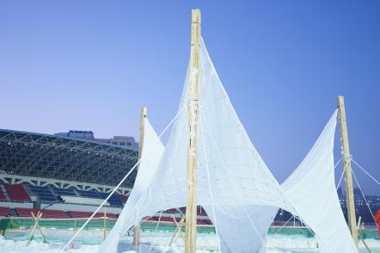
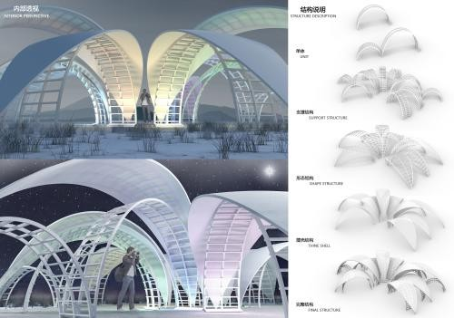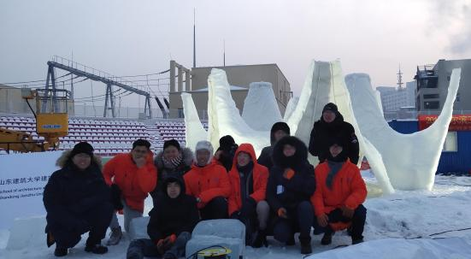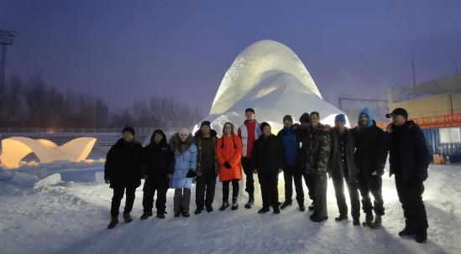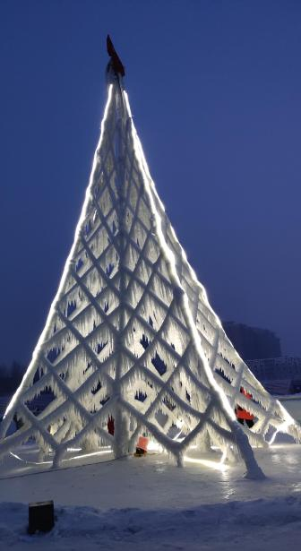（IASS Working Group21）联合举办，于2019年12月在哈工大校园内举行。比赛主题是：基于北极传统的现代北极冰屋设计和冰雪建筑创新研究。此次活动在国际薄壳与空间结构协会网站、北极大学联盟网站、建筑学院网站、哈尔滨工业大学极地研究院网站、哈工大校园网站以及大赛微信公众号平台同步宣传报道，在国内外均产生较大影响力。大赛共收到来自5个国家共40份参赛作品，国外参与团队除往届优秀团队外还有新成员加入，国内团队参与度空前，实现了国内外创新型冰雪建筑探索与研究覆盖广度的扩展。活动嘉宾北极大学联盟哈尔滨工业大学培训中心首席科学家李一凡教授、国际冰雪雕塑协会主席Juhani Lilberg、拉普兰大学艺术设计学院院长Timo Jokela、哈尔滨冰灯艺术博览中心工程设计部主任侯卫东、黑龙江省当代艺术研究院雕塑院院长韩振坤等，对活动给予高度评价。
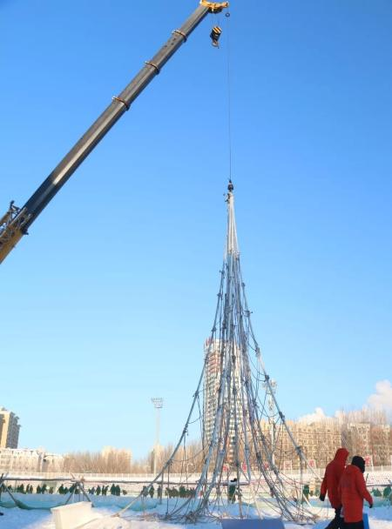
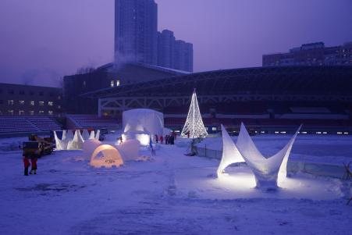
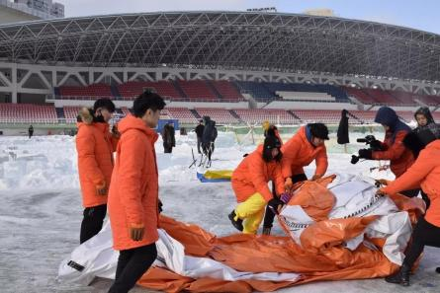
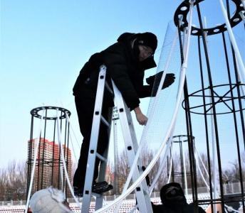
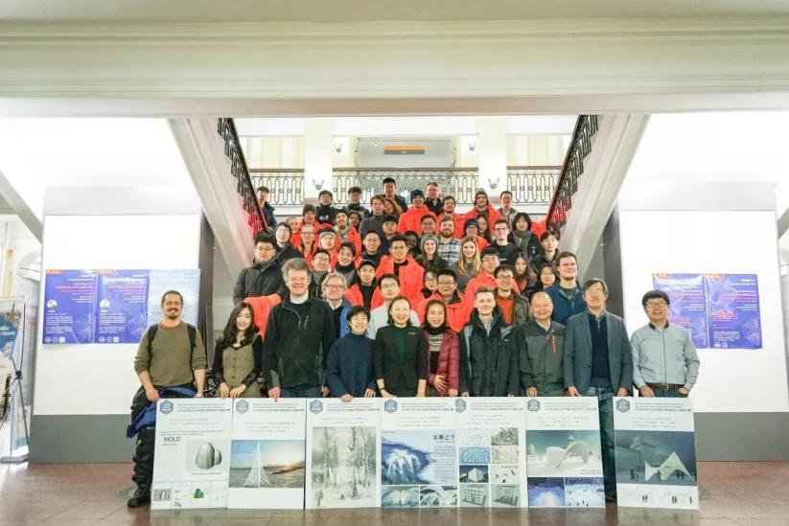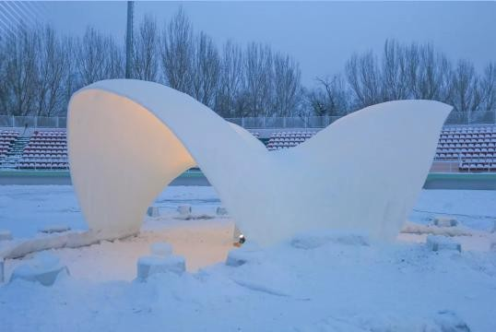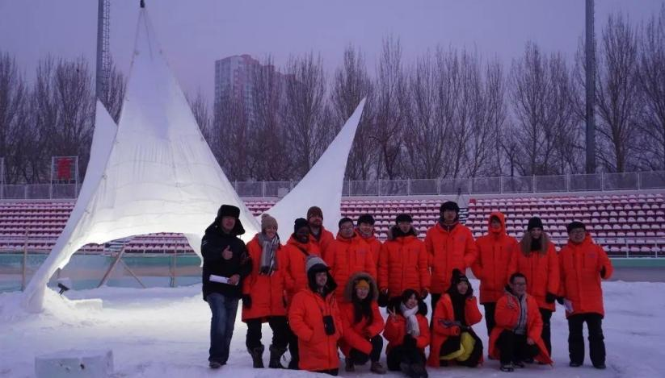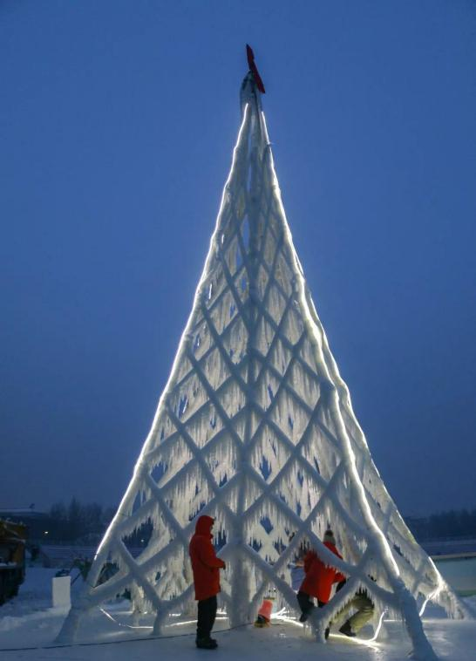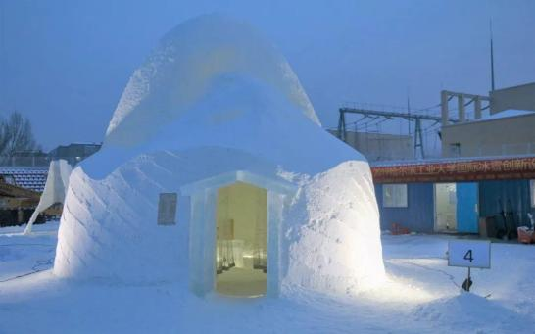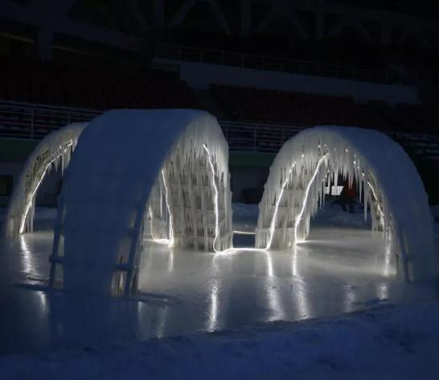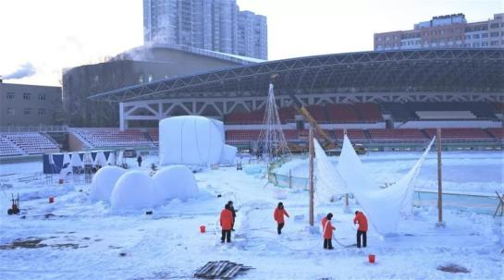
开幕式合影
哈尔滨工业大学作品
肯特州立大学作品
埃因霍芬理工大学作品
拉普兰大学作品
西安交通大学作品

